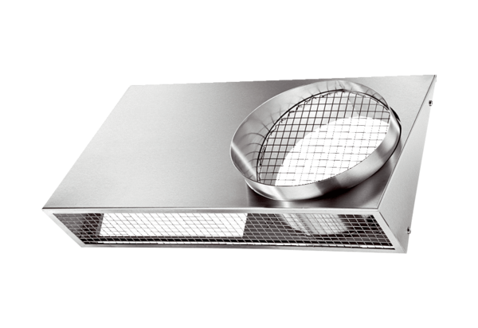Kombinirano zidno postolje KWH 16 LJedinica za pakiranje: 1 komAsortiman: K
Broj artikla: 0152.0061Proizvođač: MAICO

